Национальный исследовательский университет

«Высшая школа экономики»

Контрольное домашнее задание по дисциплине

«Управление данными»:

«Проектирование базы данных для платформы «Яндекс Маркет»

Выполнил студент ББИ 174:

Волков Андрей Андреевич

Преподаватель:

Неклюдов Дмитрий Юрьевич

Москва

2019

Оглавление:

1. Исследование предметной области
2. Проектирование базы данных – концептуальный уровень
3. Проектирование базы данных – физический уровень (внешний уровень)
4. Создание таблиц в SQL Server 2014 Management Studio
5. Заполнение таблиц в SQL Server 2014 Management Studio
6. Создание процедур, функций, триггеров и примеры их использования
7. **Исследование предметной области**

**Яндекс Маркет** — это сервис для поиска и подбора товаров. На Маркете огромный выбор: более 100 миллионов предложений от 20 тысяч магазинов.

Пользователям сервиса доступны подробные описания характеристик товаров, поиск товаров по параметрам, сравнение моделей и цен, отзывы покупателей о товарах и магазинах, видео обзоры, рейтинги продавцов и другие опции, которые помогают покупателям сделать правильный выбор.

Описывая данную предметную область, можно выделить следующие cущности:

**Yandex** – администрация компании "Яндекс", которая управляет всем процессом поддержки инфраструктуры Яндекс Маркета[1].

**Customer** – пользователь Яндекс Маркета, совершающий просмотр и покупку товаров на платформе.

**Deferred** – отложенные товары конкретного пользователя, к которым можно позже вернуться, обычно этот раздел именуется «закладки»[2].

**Product** –продукт, представленный на платформе, содержащий отзывы и список магазинов, имеющих в наличии данный товар[3].

**Category** – категория, объединяющая схожие по тематике продукты.

**Specification** – характеристика, описывающая конкретный товар.

**Review** –отзыв на конкретный продукт[4].

**Delivery service** – сервис доставки Яндекс Маркета, обслуживающий заказы покупателей[5].

**Delivery**– доставка конкретного товара[6].

**Store** – магазин, партнёр Яндекс Маркета, содержащий список продуктов[7].

**Price list** – прейскурант конкретного магазина[8].

**Advertisement** – рекламное объявление для магазина[9].

**Price Plan** – тарифный план для конкретного объявления[10].

Проектирование базы данных для Яндекс Маркета не предусматривает детального рассмотрения особенностей рекламы магазинов, свойств пользователей, работы с службой доставки.

1. **Проектирование базы данных – концептуальный уровень**

Перенесём данные сущности на ER Диаграмму и определим связи между ними.

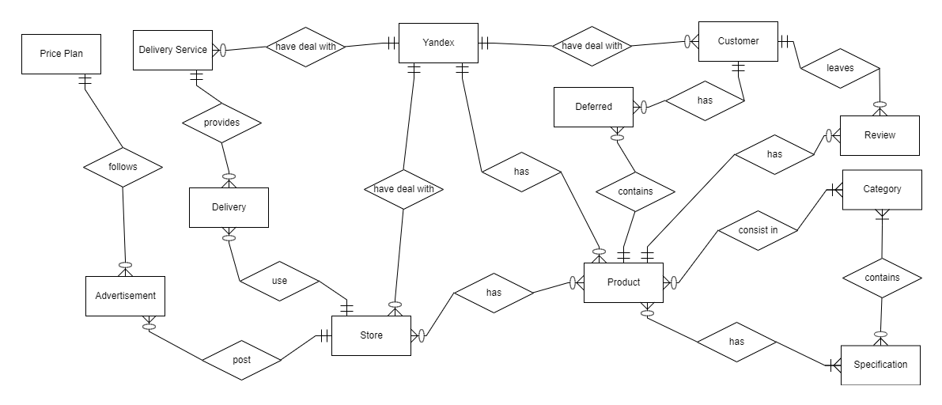

Обратим внимание на особенности данной модели:

1) В одной категории может быть много продуктов и один продукт может состоять в нескольких категориях. Каждая категория может иметь множество характеристик, и каждая характеристика может отражать сразу несколько категорий. У одного продукта может быть много характеристик, и каждая характеристика может отражать несколько продуктов. Такая запутанная система с категориями и характеристиками мотивирована реализацией удобного поиска по категориям и характеристикам внутри каждой категории. Подробнее – как выбрать товар: <https://yandex.ru/support/market/choice-goods/product-search.html>

2) С недавних пор Яндекс Маркет отказался от «Корзины» на сайте, заменив её кнопкой «Отложенные» без возможности оформить заказ. У одного покупателя может быть несколько отложенных товаров и у одного отложенного товара может быть один покупатель. Подробнее - почему Яндекс Маркет отказался от корзины для покупок: <https://yandex.ru/support/partnermarket/purchase/about.html>

3) Яндекс сотрудничает с несколькими службами доставки и выступает посредником между магазином и службой доставки. Поэтому в модели компания может иметь множество служб доставки, а может и не иметь вовсе. У одной службы доставки может быть много доставок, и одна доставка может обслуживаться только одной службой доставки.

4) Покупатель может оставлять отзывы о продуктах, один отзыв принадлежит одному покупателю. У одного продукта может быть множество отзывов и у одного отзыва может быть один продукт.

5) У магазина в прайс-листе может быть много продуктов, один продукт может быть сразу в нескольких прайс-листах. У одного магазина может быть сразу несколько доставок, и одна доставка может принадлежать только одному магазину. У магазина может быть сразу несколько рекламных объявлений и одно рекламное объявление может принадлежать только одному магазину. У каждого объявления есть один тарифный план (price plan) и один тарифный план может быть сразу у нескольких объявлений.

1. **Проектирование базы данных – физический уровень (внешний уровень)**

Перенесём концептуальную модель на физический уровень.

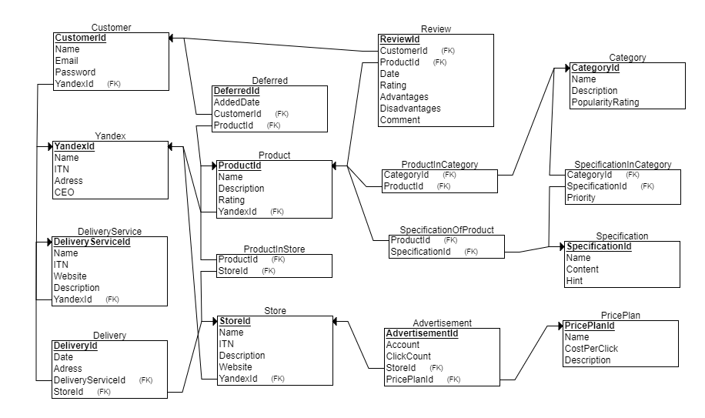

В данной модели у сущностей появляются свойства, прописывается явная связь по идентификаторам, модель дополняется агрегирующими сущностями для реализации связи многие-ко-многим (SpecificationInCategory, ProductInCategory, SpecificationOfProduct, ProductInStore).

1. **Создание таблиц в SQL Server 2014 Management Studio**

Диаграмма базы данных в SQL Server 2014 Management Studio полностью копирует, как по свойствам, так и по расположению модель базы данных на физическом уровне.

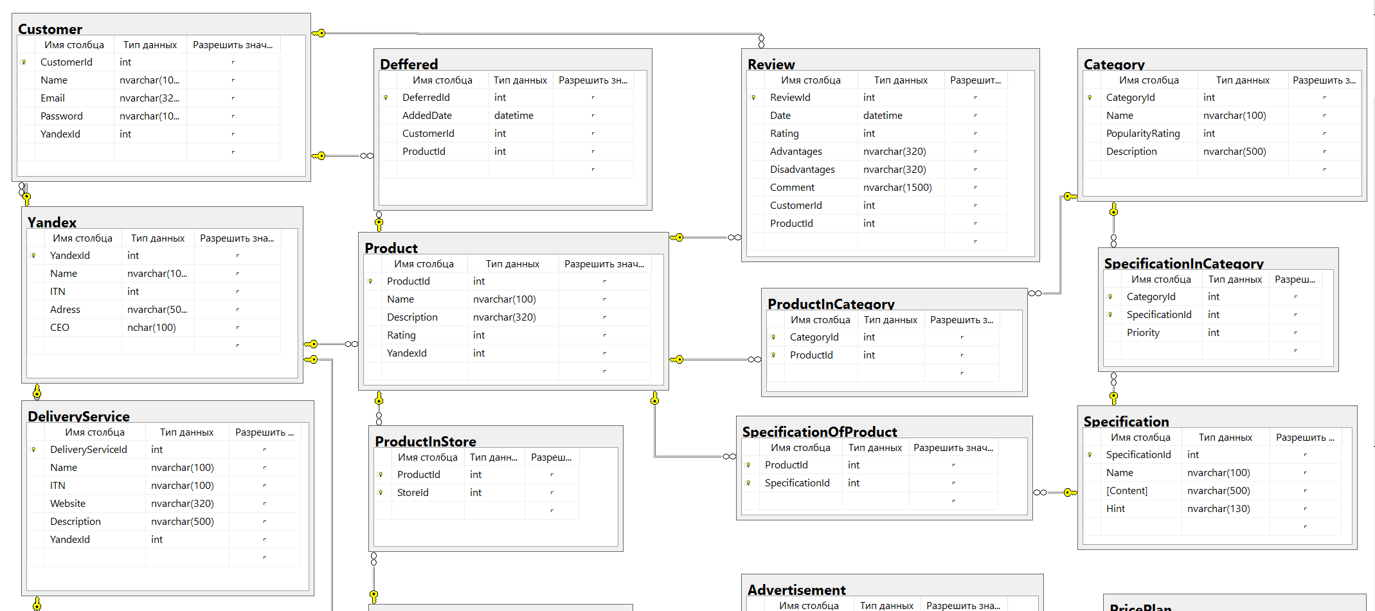

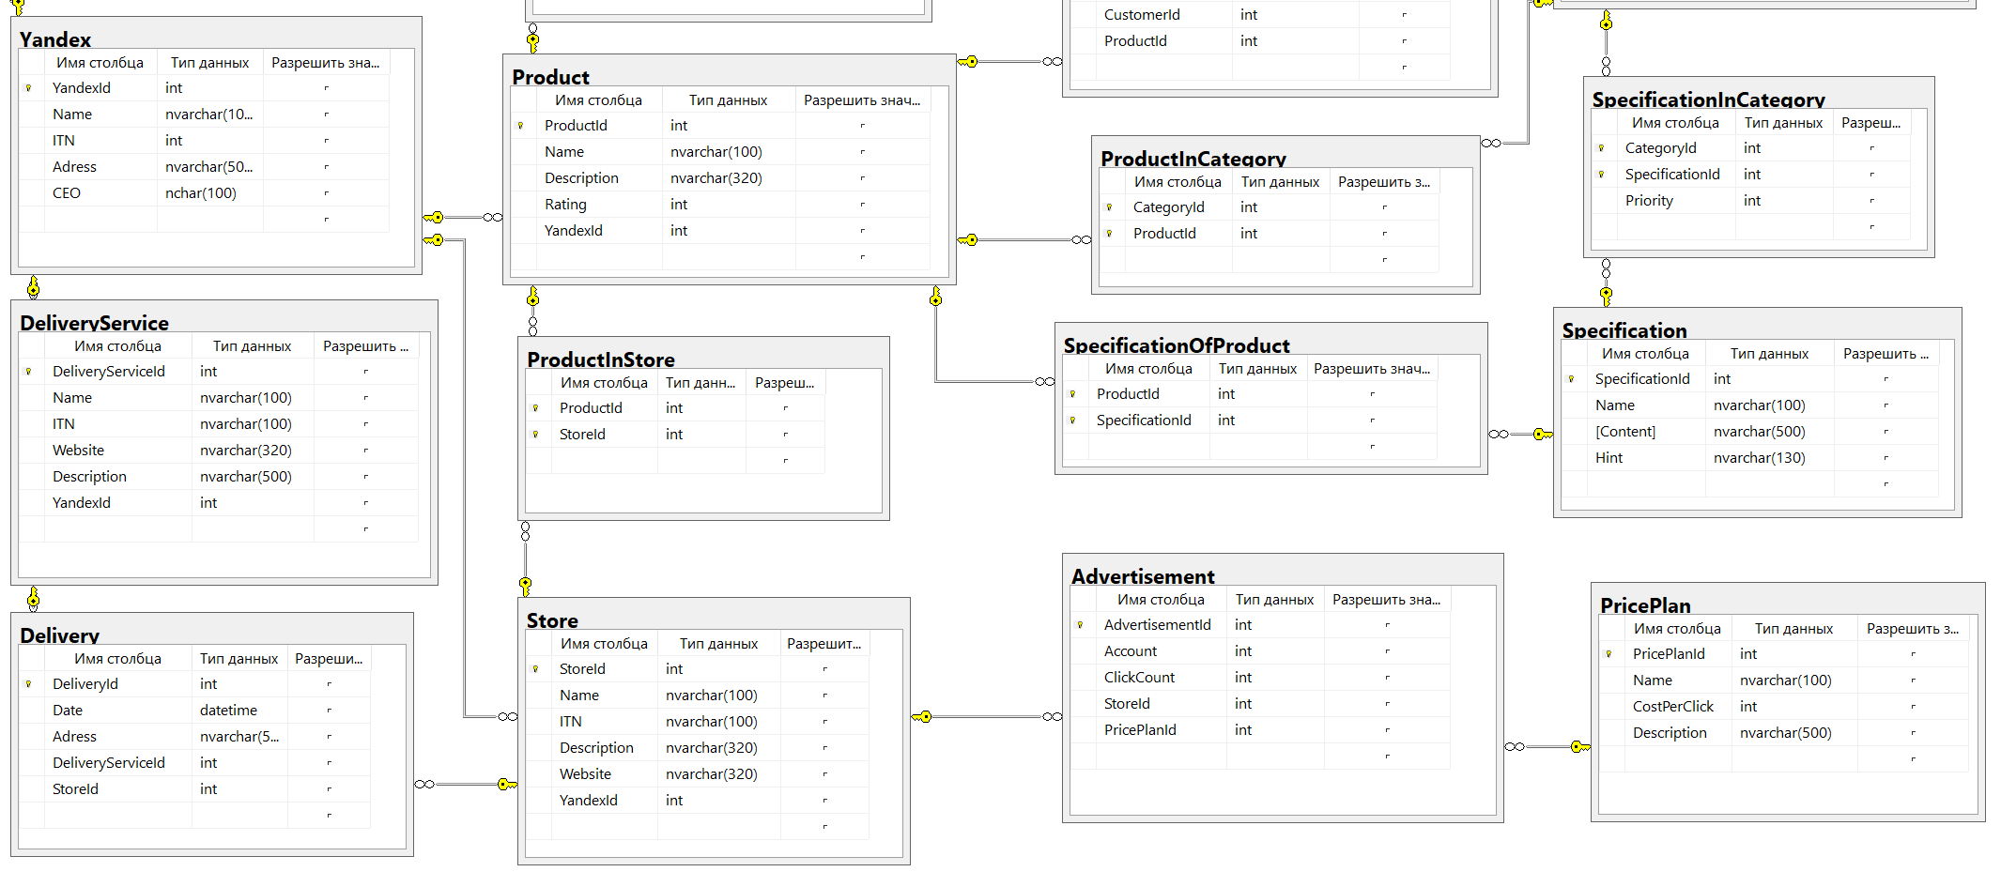

1. **Заполнение таблиц в SQL Server 2014 Management Studio**

Заполнение таблиц происходит посредством выполнения вставки данных в таблицу.

**Yandex**



**Customer**

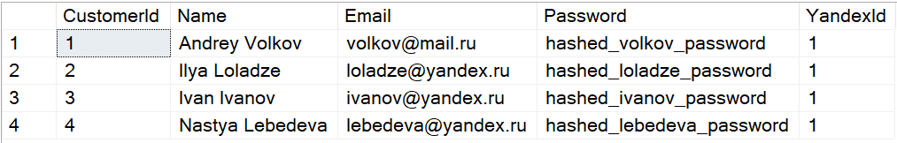

**Deferred**

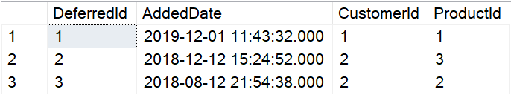

**Review**



**Store**



**Advertisement**

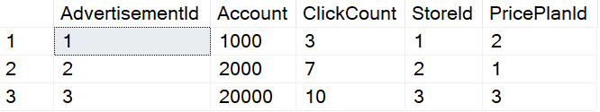

**Price Plan**

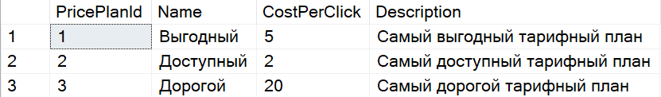

**Delivery Service**



**Delivery**

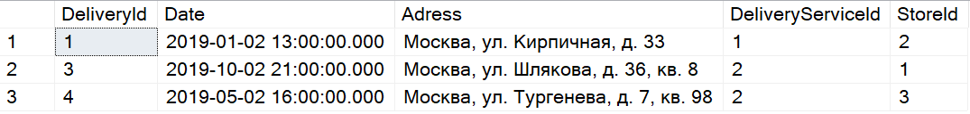

**Product**



**Product In Store**

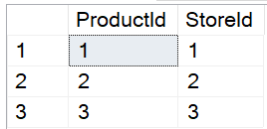

**Category**

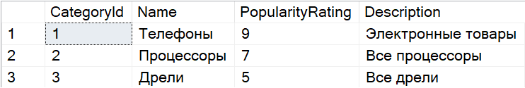

**Specification**

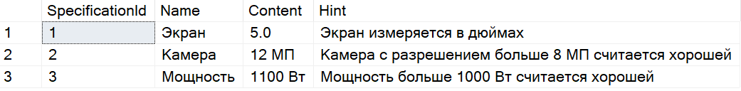

**Specification In Category**

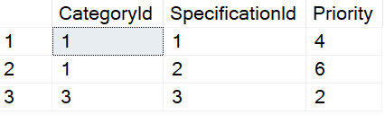

**Product In Category**

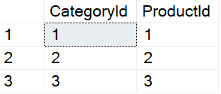

**Specification Of Product**

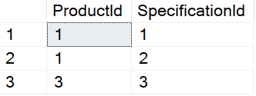

1. **Создание процедур, функций, триггеров**

**Процедуры**

how_many_clicks_left – процедура, подсчитывает, сколько кликов по рекламе магазина может сделать пользователь при счёте магазина на рекламу

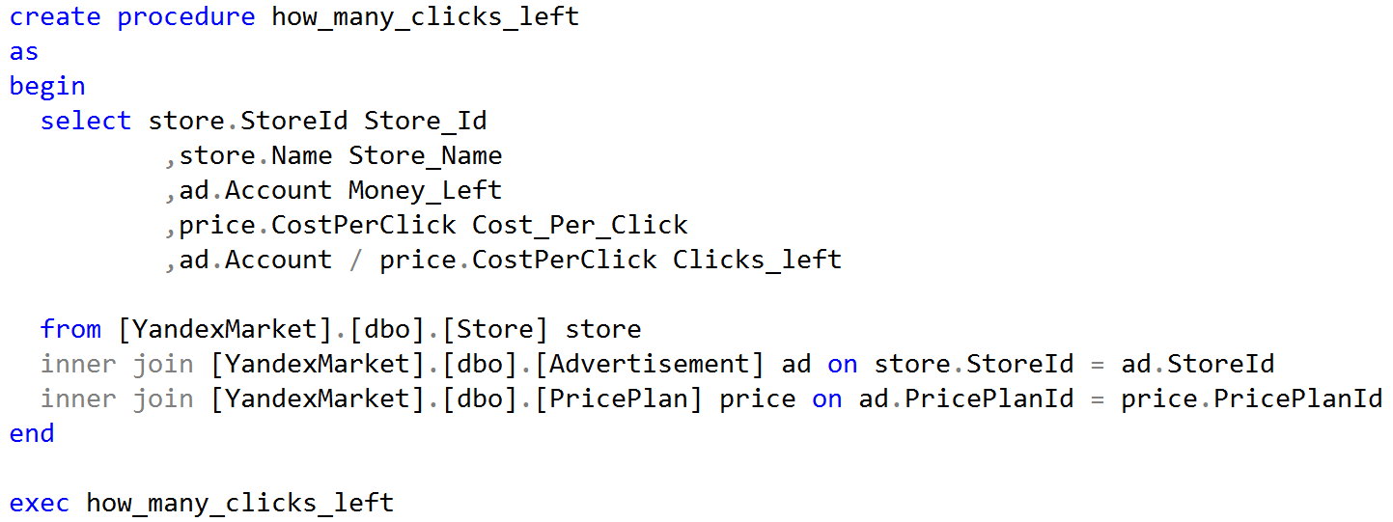

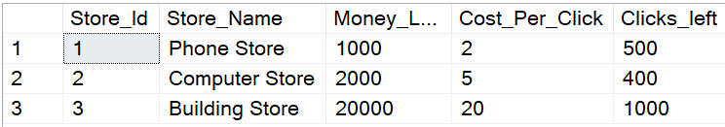

all_deferred_by_customer_id – процедура, которая выводит все отложенные товары пользователя по id пользователя

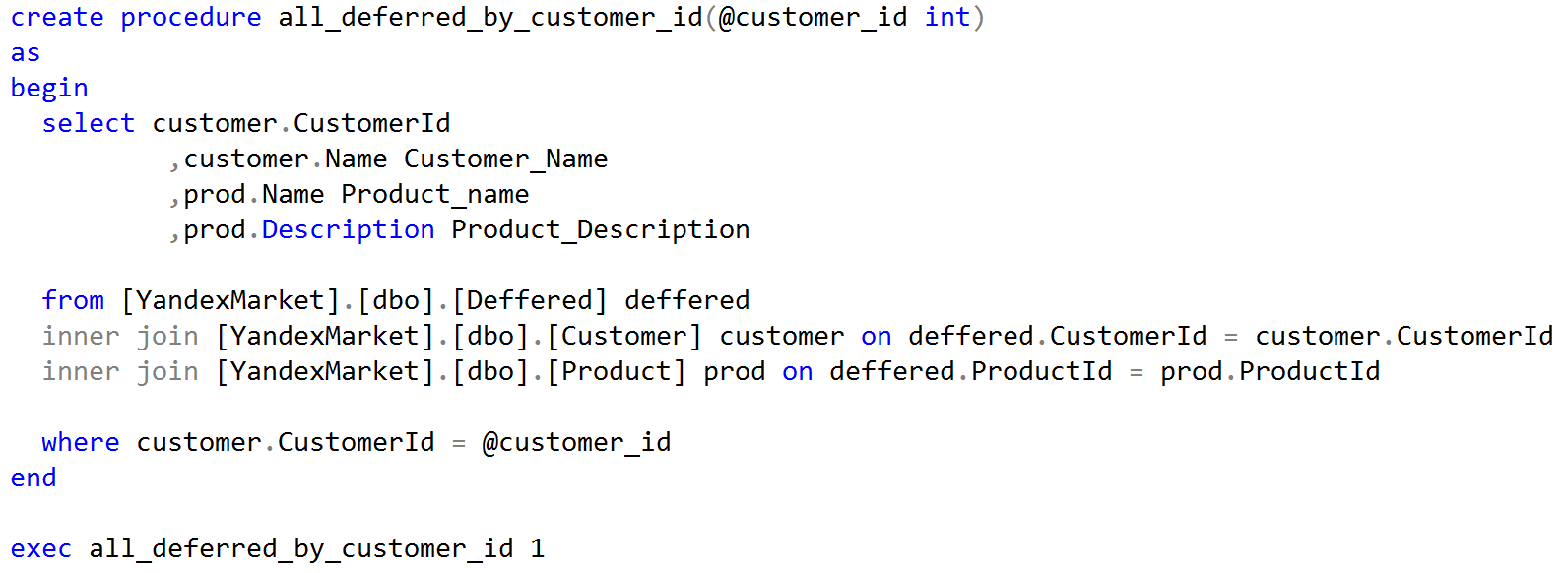



all_reviews_by_customer_id – процедура, которая показывает все отзывы пользователя

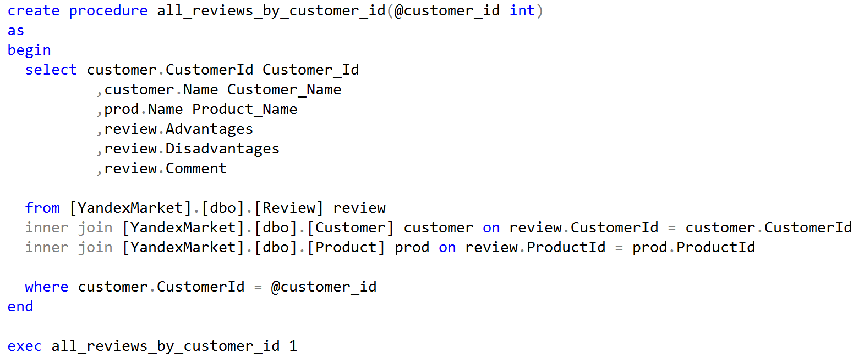



show_product_with_specifications_and_categories – процедура, которая показывает все характеристики продуктов и категорию, в которой продукт находится

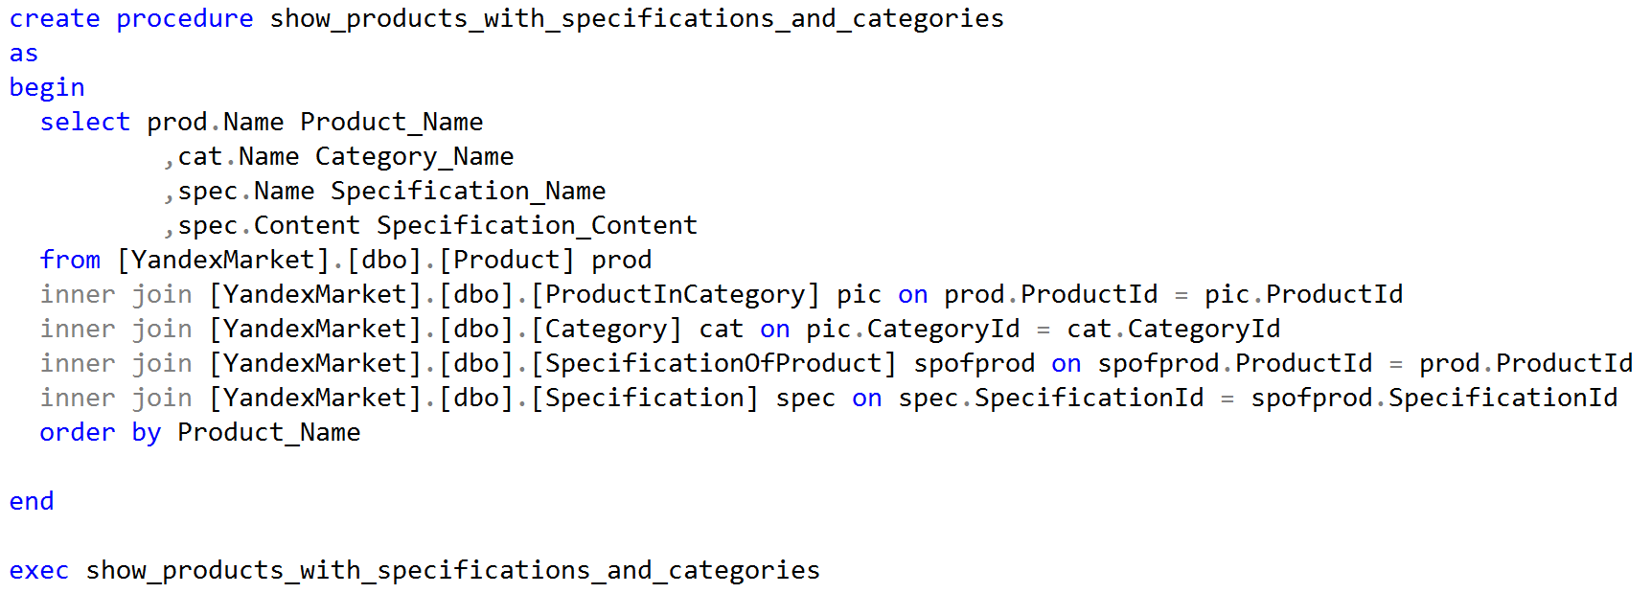

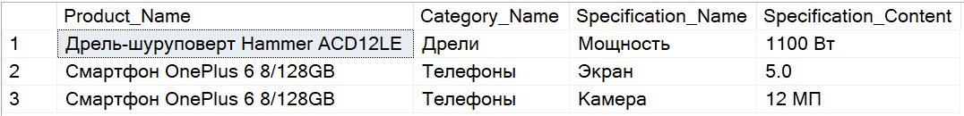

add_customer – добавляет покупателя в таблицу с покупателями

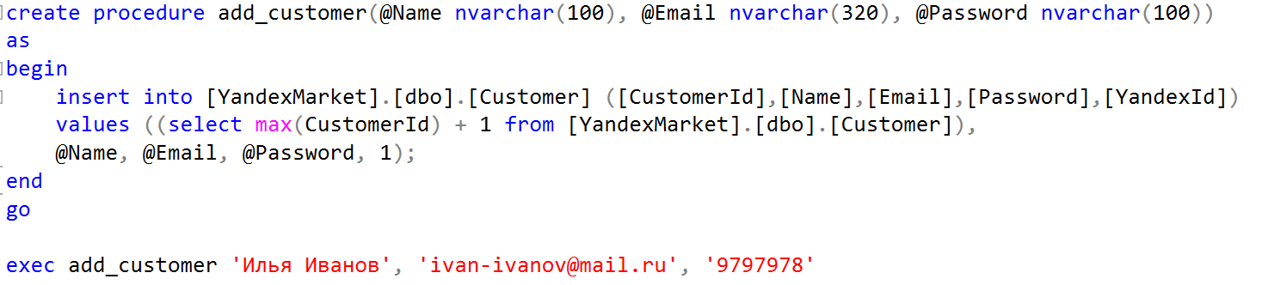

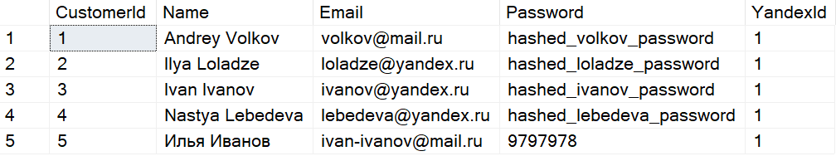

**Функции**

get_advertisement_by_store_id – функция, которая возвращает таблицу с описанием тарифного плана конкретного магазина

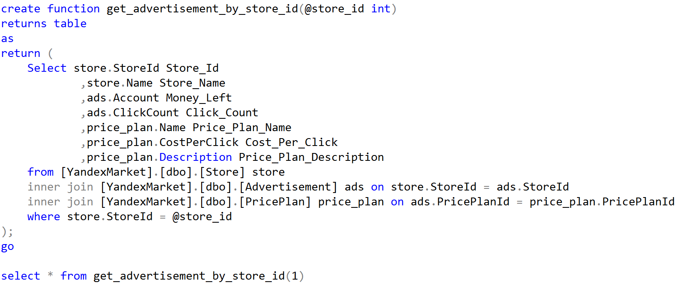



get_all_stores_with_info_that_have_product – функция, которая возвращает таблицу с информацией о магазинах, в которых есть конкретный продукт

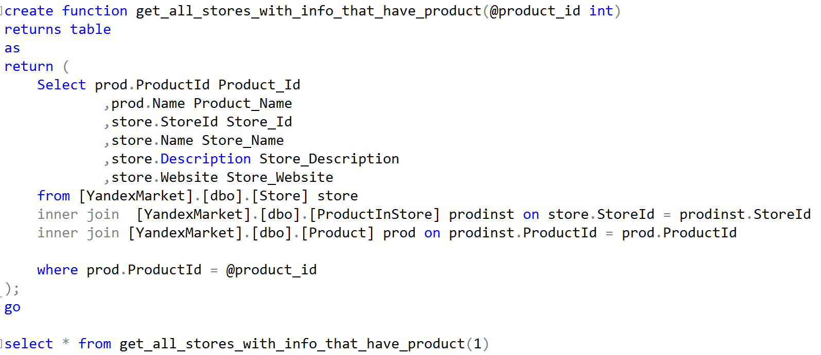



**Триггеры**

password_validation – триггер, который завершает транзакцию в том случае, если количество символов в пароле меньше пяти.

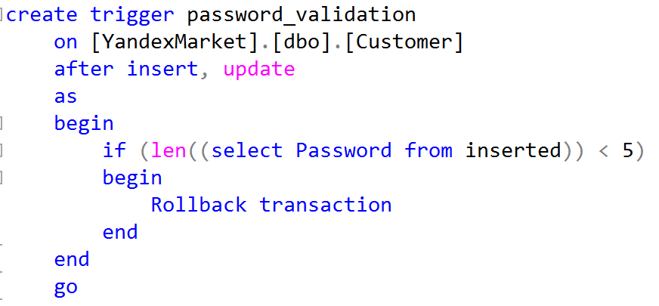

Как результат – операция была прервана при попытке добавить пользователя с длиной пароля меньше 5 символов.

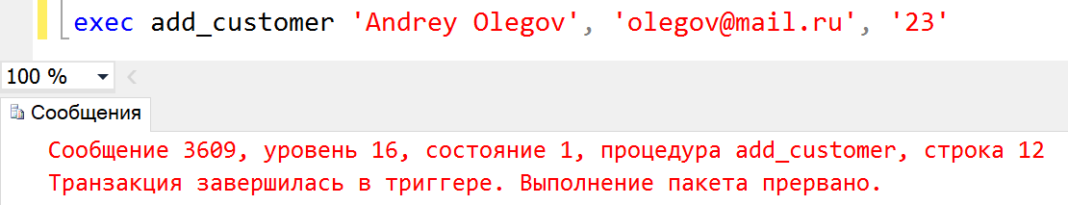

yandex_validation – триггер, который прерывает транзакцию тогда, когда пытаются вставить данные в таблицу Yandex, в которую нельзя вставлять данные

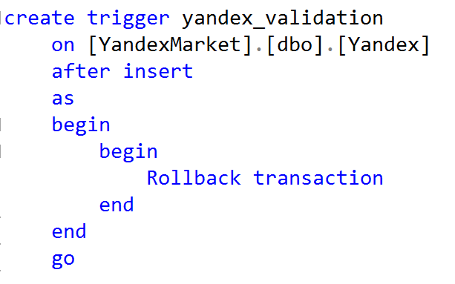

При попытке вставить данные в таблицу Yandex, триггер срабатывает и завершает транзакцию.

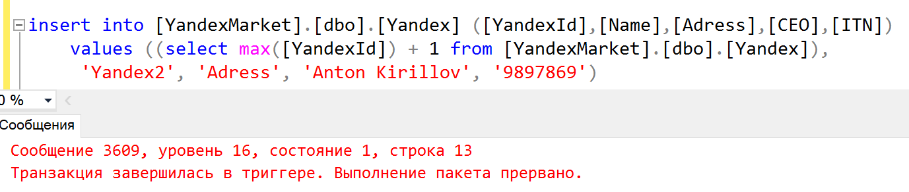

1. О Яндекс Маркете: <https://yandex.ru/support/market/>
2. Почему Яндекс Маркет отказался от корзины для покупок: <https://yandex.ru/support/partnermarket/purchase/about.html>
3. Карточка товара: <https://yandex.ru/support/partnermarket/about/product-profile.html>
4. Отзывы о товаре: <https://yandex.ru/support/market/opinions/opinion.html>
5. Доставка для интернет-магазинов: <https://delivery.yandex.ru/promo/>
6. Способ доставки: <https://yandex.ru/support/partnermarket/settings/delivery.html>
7. Маркет для магазинов: <https://yandex.ru/support/partnermarket/>
8. Прайс-лист: <https://yandex.ru/support/partnermarket/export/recommendation.html>
9. Повышение позиций, продвижение: <https://yandex.ru/support/partnermarket/auction/high-positions.html>
10. Управление ставками (тарифным планом): <https://yandex.ru/support/partnermarket/auction/select-and-set.html>